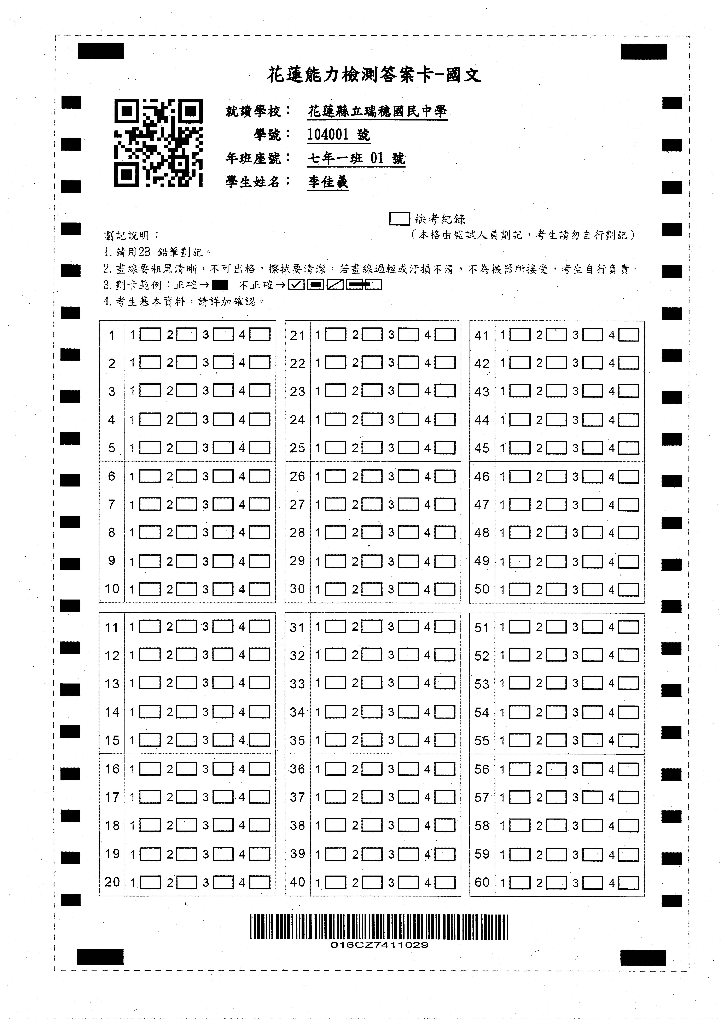
適用年級科目：國語文1-8年級、英語1-8年級、 數學1-6年級
花蓮縣立見晴國民小學
年甲班 號
不用填

分數：＿＿＿＿

